Приложение 2

ТЕХНИЧЕСКАЯ СПЕЦИФИКАЦИЯ

Работы по изготовлению карточек.
Перечень необходимых работ по изготовлению карточек.
Департамента юстиции Акмолинской области.

№ | Наименование товара (работы, услуги) | Единица измерения | Количество
1 | Изготовление карточек расчета по заработной плате (двухсторонняя) формат А4. Размер бумаги 210*297. Бумага плотная, плотность бумаги не менее 160 г/м² | Штук | 150
Перед изготовлением согласовать образцы с Заказчиком.
Срок изготовления: В течение 16 календарных дней со дня регистрации договора в органах казначейства
Образец 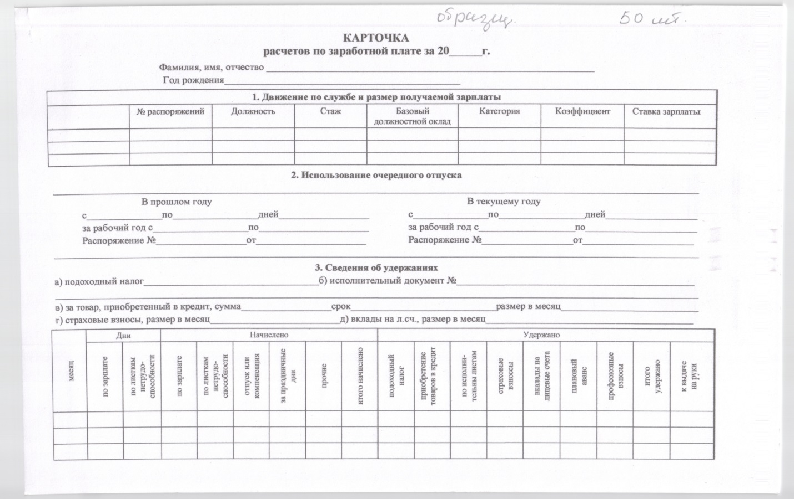 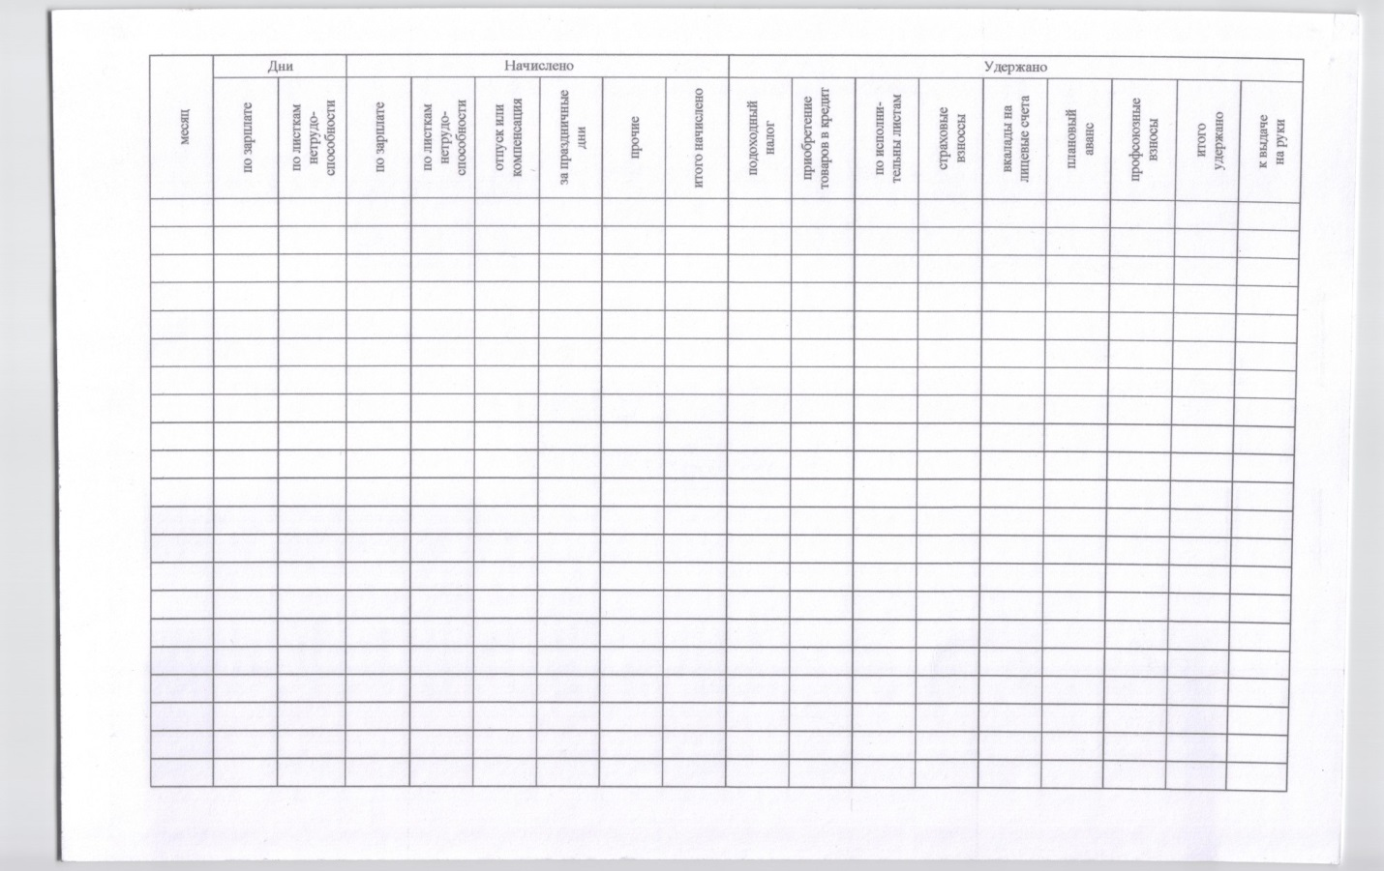

2 қосымша

ТЕХНИКАЛЫҚ ЕРЕКШЕЛІК

Карточкалар жасау бойынша жұмыстар.
Карточкаларды дайындау бойынша қажетті жұмыстардың тізбесі.
Ақмола облысының Әділет департаменті.

№ | Тауардың атауы (жұмыстардың, қызметтердің) | Өлшем бірлігі | Саны
1 | Жалақы есептеу карточкаларын (екі жақты, A4 пішімінде) дайындау. Қағаз өлшемдері: 210 × 297 мм. Тығыздығы кемінде 160 г/м² болатын қалың қағаз. | дана | 150
Үлгілер өндіріс басталғанға дейін Тапсырыс беруші тарапынан мақұлдануы тиіс.
Өндіріс мерзімі: Келісімшарт Қазынашылық органдарында тіркелген күннен бастап 16 күнтізбелік күн ішінде.
Үлгі

